Приложение № 1
к постановлению главного управления
архитектуры и градостроительства
Рязанской области
от 11 февраля 2026 г. № 108-п

Внесение изменений в генеральный план муниципального образования – Мурминское сельское поселение Рязанского муниципального района Рязанской области в части включения в границы населенного пункта с. Казарь земельных участков с кадастровыми номерами 62:15:0050732:225, 62:15:0050732:226, 62:15:0050732:39, 62:15:0050732:15, а также территории, государственная собственность на которую не разграничена, расположенной в кадастровом квартале 62:15:0050732 между земельными участками с кадастровыми номерами 62:15:0050732:39, 62:15:0050732:15 (далее – смежная территория), с изменением функционального зонирования земельных участков с кадастровыми номерами 62:15:0050732:225, 62:15:0050732:226, 62:15:0050732:15 и смежной территории с зоны «Зоны сельскохозяйственного использования» на зону «Зона застройки индивидуальными жилыми домами», земельного участка с кадастровым номером 62:15:0050732:39
с зоны «Зоны сельскохозяйственного использования» на зону «Зона отдыха»

Фрагмент карты планируемого размещения объектов местного значения поселения

Масштаб 1:8000
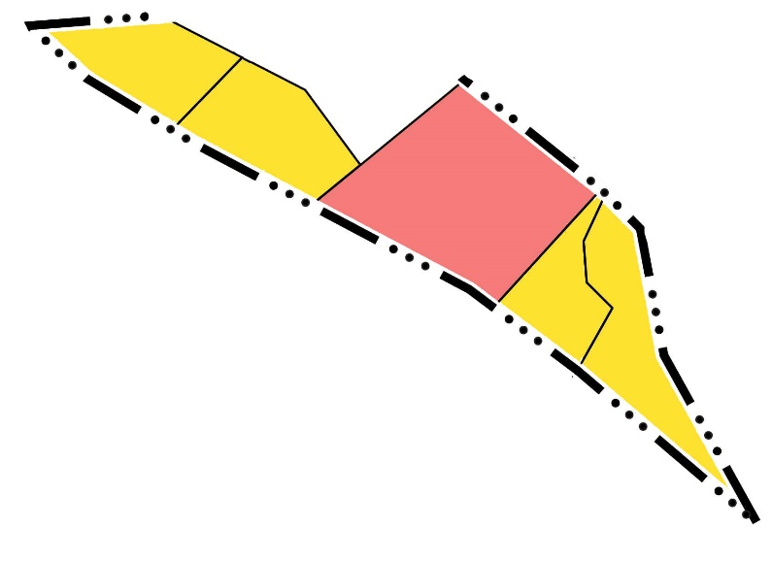
Условные обозначения

